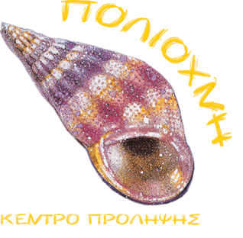
ΚΕΝΤΡΟ ΠΡΟΛΗΨΗΣ ΤΩΝ ΕΞΑΡΤΗΣΕΩΝ ΚΑΙ ΠΡΟΑΓΩΓΗΣ ΤΗΣ ΨΥΧΟΚΟΙΝΩΝΙΚΗΣ ΥΓΕΙΑΣ ΛΗΜΝΟΥ ΚΑΙ ΑΓΙΟΥ ΕΥΣΤΡΑΤΙΟΥ «ΠΟΛΙΟΧΝΗ»
Σε συνεργασία με τον ΟΚΑΝΑ
Υπό την αιγίδα του ΟΕΠΑ Δήμου Λήμνου

«Ο Μικρός Πρίγκιπας»
Κινηματοθέατρο «Μαρούλα»
Δευτέρα 29 Ιουνίου 2015
και ώρα 20:00
ΕΙΣΟΔΟΣ ΕΛΕΥΘΕΡΗ
Σκηνοθεσία-διασκευή: Τάσος Ράτζος
Ηθοποιοί: Αντωνία Βισβίκη, Ντία Ζούρα, Αλέξανδρος Νικολαΐδης
Παραγωγή: Μικρός Βορράς

Με αφορμή την Παγκόσμια Ημέρα Κατά των Ναρκωτικών 26 Ιουνίου

26 Ιουνίου
Παγκόσμια Ημέρα Κατά των Ναρκωτικών

